|  |
| --- |
| **SPRINT 3: Acceso a Datos Remotos** |

|  |  |
| --- | --- |
| **Identificación Proyecto** | |
| Nombre Proyecto: | Mi Ingreso Seguro App |
| Número Equipo: | #1 |
| **Integrantes del equipo** | |
| Rol  (Líder-Desarrollador – Cliente) | Nombre |
| Scrum Máster | Edwin Harvey Clavijo López |
| Product Owner | Jorge Iván García Escobar |
| Development Team | Jhan Franco Meza Cárdenas |
| Development Team | Diana Carolina Rodríguez Torres |
| Development Team | José Miguel Beltrán Pereira |

|  |
| --- |
| **crear el proyecto en Android Studio** |

El equipo desarrollador debe incluir al proyecto de Android Studio la implementación de un procesode acceso a los datos del Backend (Firestore o API Rest) desde la Aplicación permitiendo realizar procesos de lectura y escritura de datos en el Backend.

Launcher:

Login:

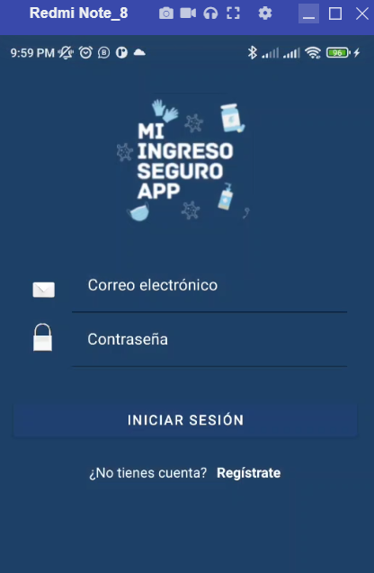

Registro Usuario:

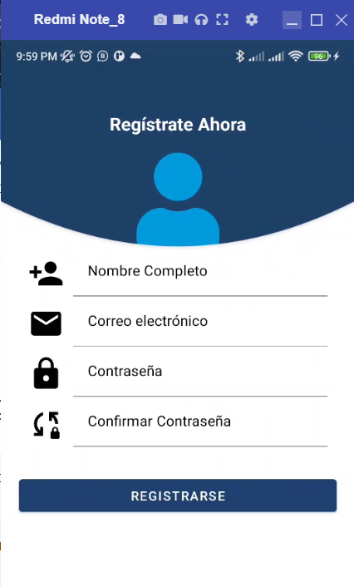

Información de Perfil:

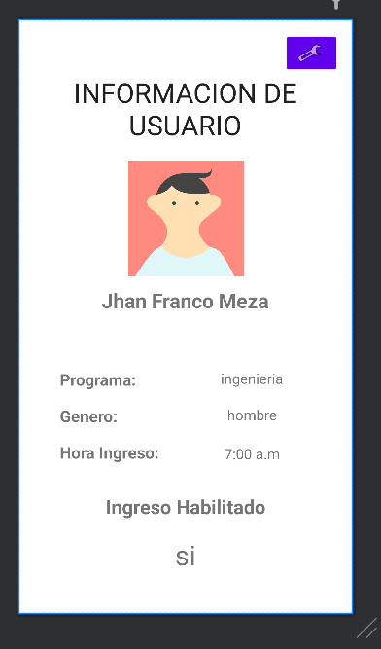

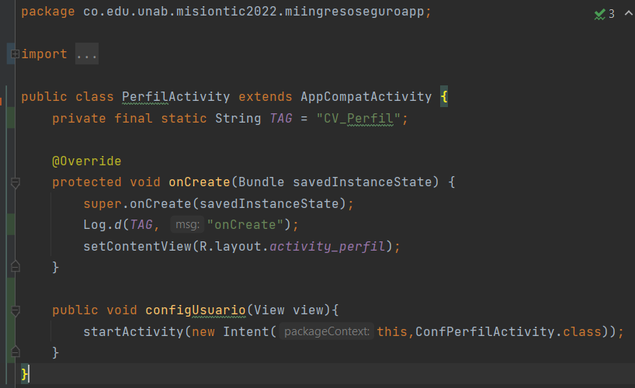

Termino y condiciones:

Información de prevención y cuidados:

Encuesta:

|  |
| --- |
| **Evidencia GitLab o GitHub** |

Evidencia de la realización de alguna actualización (commit), donde se visualice la actualización y el historial de actualizaciones (Versión)

Link GitHub: https://github.com/HarvLopez91/ProyectoMinTIC-Ciclo4-Grupo1.git

|  |
| --- |
| **Evidencia Trello (Seguimiento del proyecto)** |

Evidencia de tareas hechas en Trello:

|  |
| --- |
| **Evidencias de las Reuniones de Equipo** |

Reunión: 15/11/2022

Objetivo: Definir roles y tareas para la ejecucion del sprint 3

Se revisa las actividades relizar en linea de la siguiente manera para la construccion de las Activities según la propuesta que realizo cada compñaero en el mockup de la siguiente forma:

1. launcher Edwin Clavijo.

2. Login: inicio de sesión con Selección tipo usuario (estudiante/profesor) Edwin Clavijo.

3. información de Perfil Jhan Meza.

4. Termino y condiciones Diana Rodriguez.

5. información de prevención y cuidados Jose Miguel Beltran.

6. Encuesta Jorge Ivan Garcia.

Reunión: 01/12/2022

